**果陀文創**

**桃園地區活化歷史活動企劃報名表**

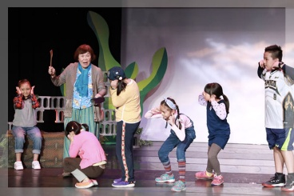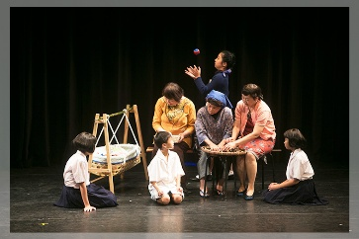

●活動企劃  
桃園小演員集合啦！

你喜歡站上舞台發光發熱嗎？

想要和阿公阿嬤一起演戲、說故事嗎？

那你就是我們在找的小演員！果陀文創的《活化歷史》計畫來囉～

這次我們要把在地的歷史變有趣、把故事變成戲劇，

由專業導演 李啟睿老師 帶領桃園在地的長者和小朋友，一起用戲劇演出屬於大家的生活經驗。

歡迎對表演有熱情、喜歡交流、有舞台夢想的你報名參加「小演員甄選」！

________________________________________

●甄選資訊

參加對象：桃園市三～八年級學生

對表演有興趣

能配合排練、 演出時間優先錄取

甄選時間：7/24（四）14:00～16:00

地點：中壢藝術館二樓演講廳（桃園市中壢區中美路16號）

●排練時間：

9/7（日）09:00-12:00

9/14 （日）13:00-17:00

9/21 （日）09:00-12:00

9/28 （日）09:00-12:00

10/5 （日）09:00-12:00

10/12 （日）09:00-12:00

10/19 （日）09:00-12:00

10/26 （日）09:00-12:00

11/2 （日）09:00-12:00

11/9 （日）09:00-12:00

11/15（六）全天

11/16（日）全天

●排練地點：中壢藝術館2F演講廳（桃園市中壢區中美路16號）

●總彩排+演出時間：

11/21(五)全天（詳細時間會再公告說明）

11/22(六)全天（詳細時間會再公告說明）

11/23(日)全天（詳細時間會再公告說明）

●演出地點：中壢藝術館2F演講廳（桃園市中壢區中美路16號）

●報名方式

報名截止：7/20（日）晚上23:59止

請填寫線上報名表

(報名表QR CODE)

<https://docs.google.com/forms/d/1hGBclS7YWJ1ZobPX9k9ohCvtJc8XfLncR1ayLdKxF-8/edit?ts=680a2d93&fbclid=IwZXh0bgNhZW0CMTAAYnJpZBExSnY3d3gxcFRJSEt1YlhJdgEe7XGukG2NxI7jFFWfTtpuVDPie9WiSq68uTzx4Di1x9SH-5yBeGaEZtTyTpw_aem_wNPy0Q0hOu6ar2rZR7w5Ow>

［活化歷史］114年度桃園小演員甄選線上報名

◎甄選結果公告

最晚於 7/31（四）公布在《活化歷史》粉絲專頁，請持續關注！

<https://www.facebook.com/Elder.History.Alive/?locale=zh_TW>

(活化歷史粉絲專頁 QR CODE)

________________________________________

後續排練與演出安排

排練時間：9/7～11/16 期間的週日上午(完整時間請詳閱報名表)

排練地點：中壢藝術館二樓 演講廳

總彩排＋正式演出時間：

11/21（五）、11/22（六）、11/23（日）

演出地點：中壢藝術館二樓演講廳（桃園市中壢區中美路16號）

________________________________________

不管你是害羞的故事高手，還是活潑的舞台精靈，

只要你想嘗試、想體驗，就來報名吧！

和爺爺奶奶們一起創造難忘的演出時光～

******************************************************************

**指導單位：桃園市政府藝文設施管理中心**

**主辦單位：果陀文創、新光人壽慈善基金會、中壢藝術館**

**演出編導：果陀文創活化歷史 桃園專業帶領人 李啟睿老師**

******************************************************************

◎果陀文創 Godot Culture ┃ 活化歷史專案 張組長

Tel:+886-2-2712-1917 分機 15

Fax:+886-2-2771-0318

Mail: huohualishi2024@gmail.com